

**-----------------**

Fitiavana – Tanindrazana - Fandrosoana

**-----------------**

REGION BOENY

**-----------------**

Commune Urbaine de Mahajanga

**-----------------**

**FOKONTANY TSARARANO NOSIKELY**

**Rapport de l’Evaluation de la Vulnérabilité et des Capacités Améliorée**

ANNEE 2023 - 2024

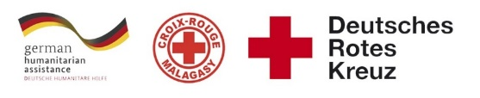 Résultat d’images pour logo commune urbaine de Toamasina 

# 

Table des matières

I. INTRODUCTION 3

II. METHODOLOGIE 4

**1)** **Sélection des participants :** 4

III. DEROULEMENT DE L’EVCa 7

**1)** **L’agenda** 7

IV. MONOGRAPHIE DU FOKONTANY 9

**1)** **Situation géographique :** 10

**2)** **Situation démographique :** 10

**3)** **Composition ethnique :** 10

**4)** **Infrastructures :** 10

**5)** **Niveau d’insécurité :** 11

**6)** **Moyens de subsistance :** 11

V. LES RESULTATS DE L’EVCa 12

**A.** **Evaluation des aléas et des enjeux** 12

**1)** **Le profil historique** 12

**B.** **Evaluation des vulnérabilités et des capacités** 14

**1-** **Calendrier saisonnier** 14

**2-** **Cartographies** 15

**3-** **Evaluation des organisations sociales (Diagramme de Venn)** 17

C- Analyser et définir les niveaux de risques 18

**1-** **Analyse des moyens de subsistance** 18

**2-** **Etoile de la résilience** 19

**3-** **Analyse des vulnérabilités** 20

**4-** **Analyse des capacités** 23

D- LES PLANS D’ACTIONS 24

VI. CONCLUSION 28

# INTRODUCTION

Madagascar est régulièrement victime de phénomènes météorologiques extrêmes, une situation aggravée par les effets du changement climatique. Ces événements ont un impact significatif sur la sécurité alimentaire, la santé et la stabilité sociale du pays. En 2023, on estime que près de 3,86 millions de personnes nécessiteront une assistance humanitaire d’urgence. Madagascar est particulièrement exposée aux cyclones, qui entraînent des inondations et des glissements de terrain, affectant tant les zones rurales que les établissements urbains informels. Les ressources des organisations d’aide sont insuffisantes pour répondre aux besoins des personnes touchées.

Afin de prévenir ou de minimiser les dégâts avant qu’un évènement ne survienne, il faudrait renforcer et développer davantage la prévention des catastrophes grâce à une aide humanitaire anticipative à Madagascar et au développement de Protocoles d’alerte Précoce (PAP). Le projet RRC Urbain / Fbf est piloté dans les zones urbaines particulièrement vulnérables aux inondations, aux cyclones ou aux épidémies de Majunga à savoir : le Fokontany Fiofio, Mahavoky Avaratra et Tsararano Nosikely.

Pour ce faire, une évaluation de la vulnérabilité et des capacités améliorées (EVCa) a été réalisé dans le Fokontany Tsararano Nosikely, sur une période de 5 jours, du 19 au 23 septembre 2023. Il s’agit d’un **processus participatif**, mis au point pour améliorer la résilience des communautés, consistant à évaluer et à analyser les risques auxquels ces communautés sont exposées, ainsi qu’à trouver des solutions adaptées. Avec le concours de la Croix-Rouge et du Croissant-Rouge, l’EVCa permet aux communautés de déterminer l’origine des risques, les personnes qui seront les plus touchées, les moyens disponibles à tous les niveaux pour réduire les risques, les initiatives possibles pour renforcer les capacités des personnes exposées et réduire les risques qui pèsent sur elles.

A la fin de l’atelier, un plan d’action communautaire a été élaboré pour mieux définir les actions à entreprendre en termes de **« Réduction des risques de catastrophes à l’assistance et à la réponse humanitaires anticipée.**»

En résumé, Les objectifs généraux de l’EVCA sont :

1. Pour que les communautés comprennent mieux la nature et l’ampleur des risques existants, changeants et naissants auxquels elles sont et seront exposées.
2. Pour que les communautés déterminent quelles mesures seraient appropriées et pratiques pour réduire les risques et renforcer leur résilience, en fonction de leurs priorités.
3. Pour informer et mobiliser des ressources, à l’intérieur comme à l’extérieur de la communauté, afin que celle-ci puisse exécuter son plan de réduction des risques.
4. Pour que les Sociétés Nationales du Mouvement CRCR aident les communautés à réduire leurs risques prioritaires, notamment en influençant les politiques publiques, les lois et les investissements dans le développement susceptible de servir les intérêts de ces communautés.

**Spécifiquement, les objectifs sont :**

1. Identifier les vulnérabilités, la capacité de la communauté face aux aléas fréquents dans la zone.
2. Identifier les problèmes de la communauté se raccordant aux problèmes issus des fokontany riverains pour réduire les risques de catastrophes.
3. Analyser, prioriser les problèmes et élaborer actions transformatrices y afférentes.
4. Identifier des actions précoces pouvant réduire les impacts des aléas
5. Restituer et valider les actions précoces et transformatrices en élaborant un plan d’actions.

# METHODOLOGIE

L’approche utilisée est l’approche participative favorisant l’implication et la responsabilisation effective de la communauté pour que le processus favorise une autonomie réelle et que ses effets soient durables. De ce fait, parmi les premières étapes du processus figurent l’identification des participants à l’EVCa.

### **Sélection des participants :**

Une fiche de sélection des représentants de la communauté a été déposée au niveau des chefs Fokontany afin d’identifier les personnes qui vont les représenter à l’atelier en considérant le genre.

Normalement, il devait y avoir :

* Des représentants du Fokontany en les personnes du Chef Fokontany et de son adjoint
* Des membres des ELS (Equipe Locale de Secours)
* Représentants secteur éducation
* Représentants secteur eau
* Représentants secteur assainissement
* Représentants secteur santé
* Représentants VFP
* Agent communautaire

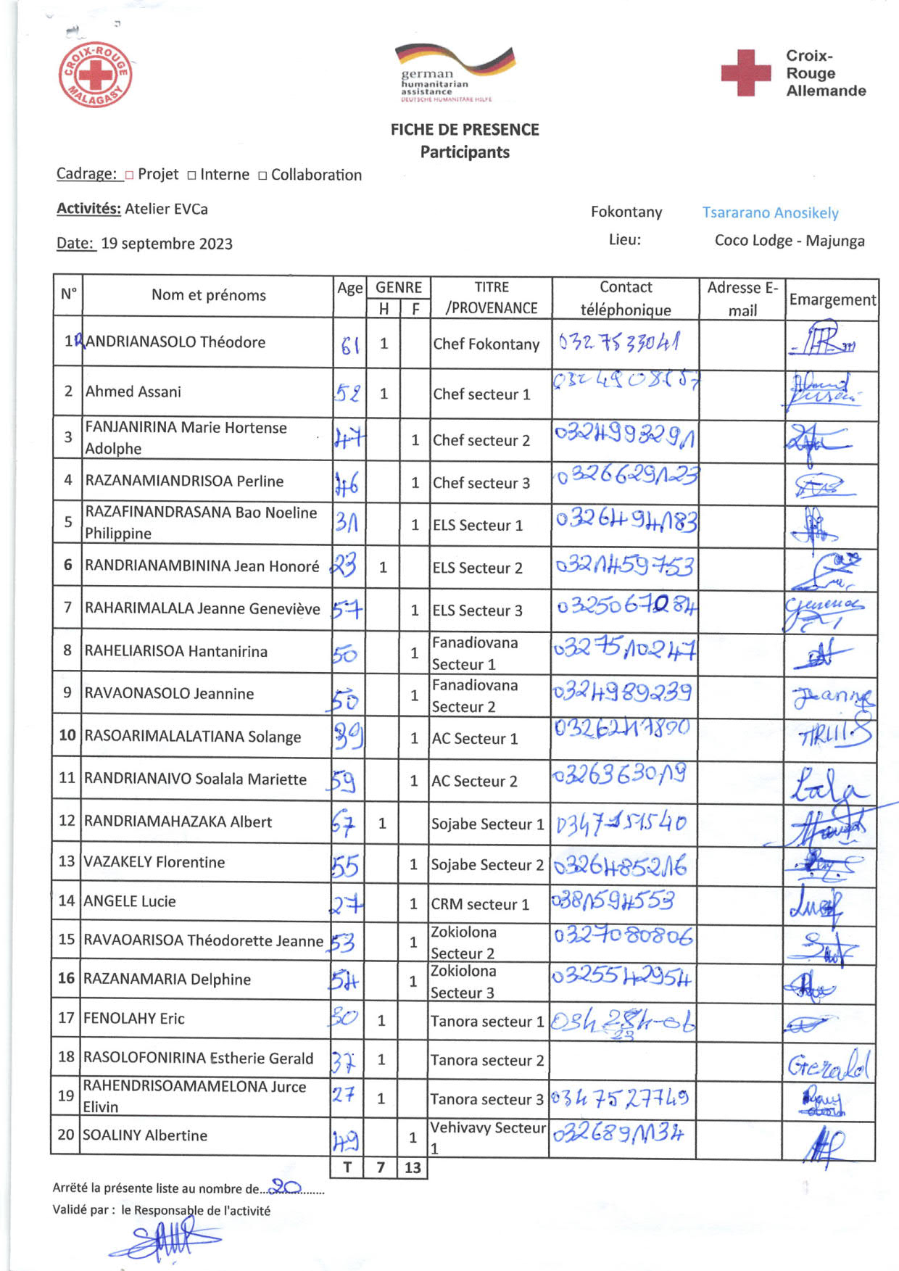

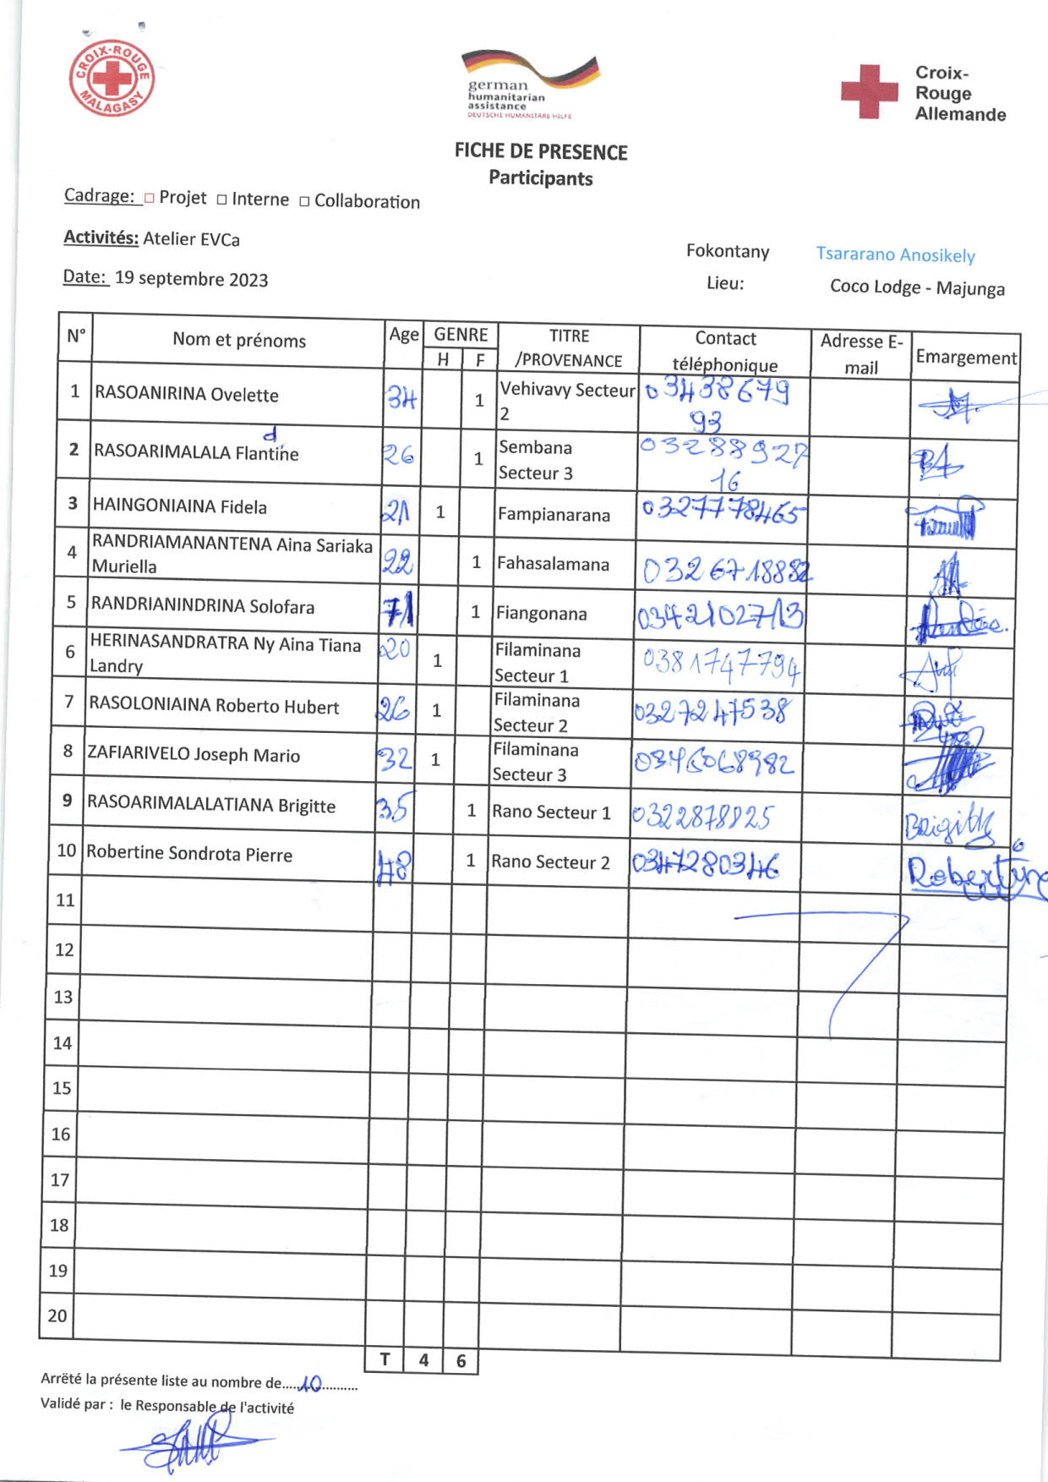

# DEROULEMENT DE L’EVCa

### **L’agenda**

|  |  |
| --- | --- |
| **Etapes et étapes secondaires** | **Outils/ Méthodes utilisés** |
| **JOUR 1** |  |
| 1. **Introduction avec la communauté** |  |
| * Clarifier les objectifs et les attentes * Expliquer le calendrier * Reconfirmer la disponibilité et le consentement | Présentation et discussion² |
| 1. **Poser les bases** |  |
|  |  |
| L’EVCa et la feuille de route de la résilience | Définition de l’EVCa, pourquoi faire une EVCa, définition de la résilience communautaire, les 11 dimensions de la résilience communautaire |
| Monographie des Fokontany | Travaux de groupe, par secteur, pour avoir des données détaillées au niveau de chaque secteur. |
| 1. **Evaluation des aléas et des enjeux** |  |
| * Recenser les principaux aléas (Profil historique/historique des catastrophes) | Profil historique/historique des catastrophes (Entretiens avec les informateurs principaux |
| **JOUR 2** |  |
| 1. **Evaluation de la vulnérabilité**   **et des capacités** | |
| **Evaluation de la vulnérabilité**   * Calendrier saisonnier | Il s’agit de marquer sur le calendrier la survenance habituelle des différents aléas au cours d’une année, ainsi que les autres évènements clés qui feront ressortir certains aspects des enjeux et des vulnérabilités. Ex : les périodes où il y a un grand nombre de problèmes sanitaires, les périodes de soudure, les évènements sociaux, etc. |
| * Carte des risques | Travaux de groupe, par secteur, pour faire la cartographie de chaque secteur et d’y pointer les vulnérabilités pour chaque secteur : zones à risque de glissement de terrain, d’incendie, de dépôt sauvage, etc. |
| **Evaluation de la capacité**   * Carte des capacités * Carte d’itinéraire | Mettre en évidence sur les cartes, les capacités pour chaque secteur.  Mettre en évidence sur la carte des informations claires et concises afin d'aider les personnes à évacuer rapidement et en toute sécurité en cas d'urgence. |
| **JOUR 3** |  |
| **Évaluation des organisations locales**   * Diagramme de Venn | Permet de recenser les différentes organisations et institutions (organisations à base communautaires, administration publique, secteur privé, etc.) présentes dans la communauté et d’analyser leur importance dans la vie de la communauté |
| **Analyser et définir les niveaux de risque**   * Etoile de résilience | L’étoile de la résilience permet de visualiser ensemble les capacités et vulnérabilités pour chaque dimension de la résilience, et permet ainsi de voir le niveau de risque. |
| * Analyse des vulnérabilités et des risques | Il s’agit de faire l’analyse des vulnérabilités, pour chaque aléa et caractéristiques, et de déterminer les facteurs rendant la communauté particulièrement vulnérable à chaque aléa. |
| * Analyse des capacités | Il s’agit de faire l’analyse des capacités par rapport aux 11 dimensions de la résilience. |
| **JOUR 4** |  |
| * Analyse des moyens de subsistance | Faire l’analyse de l’impact des aléas sur les moyens de subsistance et de voir les différentes façons pour les atténuer |
| **Identification des problèmes**   * Arbre à problèmes | Il s'agit de visualiser les différentes causes et conséquences d'un aléa. |
| **Identification des actions**   * Arbre à solutions | Il s’agit d’identifier les solutions possibles en les connectant aux causes sous-jacentes. C'est un moyen de planifier des actions spécifiques pour résoudre les problèmes identifiés dans l'arbre à problèmes. |
| * Priorisation des aléas | Il s’agit ici de classer les aléas par ordre d’importance par rapport à leur impact et leur fréquence |
| **JOUR 5** |  |
| **Elaboration des plans d’action**   * Identification des actions et priorisation * Créer un plan d’action | On a demandé à chaque groupe, par secteur, de réfléchir sur leur vision d’une communauté idéale et résiliente et de lister tous les éléments y contribuant. |

# MONOGRAPHIE DU FOKONTANY

Le Fokontany est situé en plein centre-ville de Majunga et est considéré comme étant vulnérable face aux cyclones car l’impact de la pluie le rend tout le temps inondé. La plupart des habitants exercent des activités telles que le commerce, ainsi que divers petits emplois journaliers tels que docker, tireur de pousse-pousse, agent de lessive, collecteur d'eau, artisan, petit éleveur et quelques fonctionnaires.

En raison de la construction illégale d'infrastructures et d'habitats, ainsi que du manque de bacs à ordures et d'un système d'entretien des canaux dans le Fokontany, les secteurs sont confrontés à des problèmes d'inondation non seulement pendant la saison cyclonique, mais aussi en période normale.   
En plus des défis liés aux inondations et aux cyclones, un deuxième problème auquel la population est confrontée est celui de l'insécurité, en raison du taux de chômage élevé dans les zones. Cette situation engendre des problèmes persistants, malgré les efforts des comités de vigilance qui sont entravés par le manque d'équipements appropriés. En outre, les maladies, voire les épidémies, sévissent en raison de l'insalubrité qui règne, notamment avec la pratique de la défécation à l'air libre dans certains secteurs, en raison de l'absence de toilettes et des mauvaises habitudes de certaines personnes. Cela entraîne des problèmes de santé, particulièrement pendant et après la saison des pluies. Enfin, le problème des incendies est également préoccupant en raison des constructions illégales de maisons qui ne respectent pas les normes de construction.

Bien que des grandes sociétés soient présentes, que des structures, associations et des initiatives d'ONG et/ou de projets d'encadrement interviennent dans les zones, la population continue de souffrir des impacts négatifs causés par les aléas et/ou les problèmes majeurs évoqués précédemment. Ces constatations ont été relevées à la suite de l'étude menée par le projet de réduction des risques de catastrophes de la Croix-Rouge Malagasy. Cette étude a permis à la population de reconnaître ses vulnérabilités, ses problèmes et surtout ses capacités d'amélioration. Par la suite, la population a identifié sa propre vulnérabilité et ses possibilités d'amélioration, qui seront traitées dans le présent document.



### **Situation géographique :**

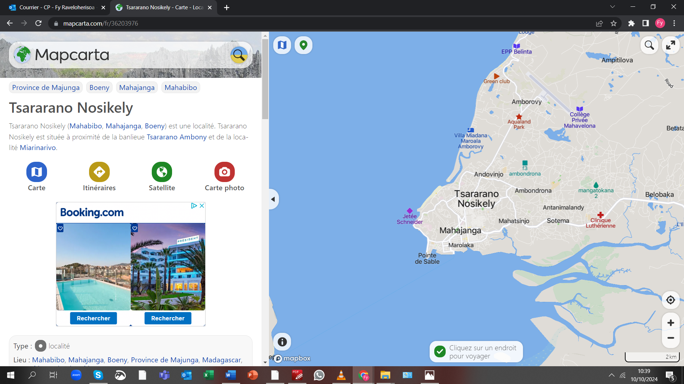

Nord: Tsararano Ambony

Sud: Tsararano Ambany

Est : Tsararano Ambony

Ouest: Mahavoky Atsimo, Mahavoky Avaratra

Superficie :

### **Situation démographique :**

Tsararano Nosikely compte une population totale de 11.910 habitants (Source EVCA 2023). La taille moyenne des ménages est de six personnes.

|  |  |  |  |  |  |
| --- | --- | --- | --- | --- | --- |
| **SECTEUR** | **NBRE POPULATION** | **HOMME** | **FEMME** | **NOMBRE DE TOITS** | **NOMBRE MENAGE** |
| **SECTEUR 1** | 6240 | 3100 | 3140 |  | 1040 |
| **SECTEUR 2** | 4970 | 1970 | 3000 |  | 828 |
| **SECTEUR 3** | 700 | 300 | 400 |  | 116 |
| **TOTAL** | 11.910 | 5.370 | 6.540 |  | 1.984 |

**Source: EVCa 2023**

### **Composition ethnique :**

La population du Fokontany est principalement composée de Sakalava, mais l’on y trouve également d’autres ethnies originaires d’autres régions de la grande ile.

### **Infrastructures :**

Malgré la présence de certaines infrastructures de base telles que des écoles, des dispensaires, des églises et des équipements communautaires tels que des bornes fontaines, bassins lavoirs, blocs sanitaires. Il est important de noter que leur nombre reste insuffisant pour répondre adéquatement aux besoins de la population locale. La demande croissante de services sanitaires et hygiéniques dépasse largement l’offre actuelle, ce qui peut entrainer des difficultés d’accès et des défis supplémentaires en matière de santé publique.

|  |  |  |  |
| --- | --- | --- | --- |
| **SECTEUR** | **SECT 1** | **SECT 2** | **SECT 3** |
| **MAISON EN DUR** | 25% | 30% | 37% |
| **MAISON EN BOIS** | 0% | 10% | 3% |
| **MAISON EN TOLE** | 75% | 60% | 60% |
| **INFRASTRUCTURES** | - Borne Fontaine 07  - Passerelle en bois 02  - Bain Douche 02  - Ecole 02  - Eglise 01  - Marché 01 | - Borne Fontaine 05  - Bassin 01  - Ecole privée 03  - WC public 02  - Pont 06  - Mosquée 01  - Usine 03  - Pharmacie 01  - Puits 08  - Eglise 01  - Marché 1 | **-** Borne fontaine 05  - Bassin lavoir 01  - WC public 02  - Eglise 01  - Marché 1 |

**Source : EVCA 2023**

Le Fokontany a des préférences claires pour les maisons en tôle, allant de 60 à 75%. On peut voir une proportion non négligeable de maisons en dur, tandis que les maisons en bois (Satrana) semblent être plus courantes dans le secteur 2 avec une proportion de 10%.

### **Niveau d’insécurité :**

Le Fokontany présente une situation d’insécurité élevé car tous les secteurs sont classés en « Rouge » en termes d’insécurité.

|  |  |
| --- | --- |
| . **SECTEUR** | **NIVEAU D’INSECURITE** |
| **SECTEUR 1** | Zone rouge |
| **SECTEUR 2** | Zone rouge |
| **SECTEUR 3** | Zone rouge |

### **Moyens de subsistance :**

Les moyens de subsistance dans le Fokontany Tsararano Nosikely sont diversifiés. Cependant, certains métiers sont sensibles aux catastrophes naturelles, ce qui pourrait entrainer des pertes matérielles et des interruptions d’activité lors d’évènements météorologiques extrêmes.

|  |  |  |  |
| --- | --- | --- | --- |
| SECTEUR | SECT 1 | SECT 2 | SECT 3 |
| MOYENS DE SUBSISTANCE | Commerçant 50%  Menuisier 20%  Blanchisseuse 15%  Casino 5% | Commerçant  Menuisier  Blanchisseuse  Livreur d’eau  Docker  Tireur de pousse-pousse  Eleveur | Commerçant  Livreur d’eau  Tireur de pousse-pousse  Blanchisseuse  Menuisier  Eleveur |

# LES RESULTATS DE L’EVCa

## **Evaluation des aléas et des enjeux**

### **Le profil historique**

Cet outil permet de mieux connaître les catastrophes ou aléas naturels les plus marquants qui se sont produits par le passé et la manière dont la communauté a réagi et évolué au fil du temps. Il permet ainsi de mieux connaître l’histoire et l’identité de la communauté ainsi que les défis multiples et complexes auxquels les communautés ont été confrontées au fil des années, nécessitant des réponses variées et coordonnées pour atténuer les impacts et renforcer la résilience communautaire.

|  |  |  |  |  |
| --- | --- | --- | --- | --- |
| **ANNEE** | **ALEA** | **IMPACTS / FAITS MARQUANTS** | **PROBLEMES RENCONTRES** | **SOLUTIONS PRISES** |
| **1984** | Cyclone Kamisy | Destruction de la quasi-totalité des maisons | Montée des eaux Pas d'eau potable Coupure de l'électricité Pas de nourriture Coupure de la route Hausse du coût de la vie Pas d'école Beaucoup de malades et de décès | Déplacement des gens en hauteur Traitement de l'eau avant de le boire Utilisation de bougie ou de lampe à pétrole Aide alimentaire venant de l'Etat Déplacement en pirogue Dette (argent, riz, etc...) Consultation auprès des centres de santé |
| **1999** | Maladie: Choléra | Beaucoup de malades et de décès | Pas de latrines Village malpropre Eau non traitée  Mains non lavées au savon | Construction de latrines individuelles (ENDA) - Nettoyage du village - bornes fontaines - consultation médicale |
| **2008** | Incendie | Mort d'un enfant, destruction de maison et de biens | Retard des pompiers Ruelles trop étroites Imprudence | Entraide de la population pour empêcher la propagation du feu |
| **2019-2020** | COVID-19 | Beaucoup de décès Pas de veillées funèbres Port de masque | Confinement Arrêt du travail Restriction des déplacements Pas d'école | Port de masque Pas de contacts physiques Respect de la distanciation sociale Aide sociale "Tosika fameno" |

## **Evaluation des vulnérabilités et des capacités**

### **Calendrier saisonnier**

Le calendrier saisonnier sert à marquer la survenance habituelle des différents aléas au cours d’une année, ainsi que les autres évènements clés qui feront ressortir certains aspects des enjeux et des vulnérabilités. Par exemple : les périodes où il y a un grand nombre de problèmes sanitaires, les périodes de soudure, les évènements sociaux.

|  |  |  |  |  |  |  |  |  |  |  |  |  |
| --- | --- | --- | --- | --- | --- | --- | --- | --- | --- | --- | --- | --- |
| **TSARARANO ANOSIKELY** | | | | | | | | | | | | |
| **PROBLEMES FREQUEMMENT RENCONTRES** | **J** | **F** | **M** | **A** | **M** | **J** | **J** | **A** | **S** | **O** | **N** | **D** |
| VOL | X | X | X | X | X | X | X | X | X | X | X | X |
| Litige foncier |  |  |  |  | X | X | X | X |  |  |  |  |
| **CATASTROPHES NATURELLES** |  |  |  |  |  |  |  |  |  |  |  |  |
| Cyclone | X | X | X | X |  |  |  |  |  |  | X | X |
| **SANTE** |  |  |  |  |  |  |  |  |  |  |  |  |
| Paludisme | X | X | X | X | X | X | X | X | X | X | X | X |
| Obtention de soin (Moustiquaire - Vaccin) |  |  |  |  | X | X | X |  |  | X | X | X |
| Taux d'infection élevé (Grippe, toux) | X | X | X | X | X | X | X | X | X | X | X | X |
| **EAU - HYGIENE - ASSAINISSEMENT** |  |  |  |  |  |  |  |  |  |  |  |  |
| Eau potable |  |  |  | X | X | X | X | X | X | X | X | X |
| Problème d'eau potable (Tuyauterie bouchée) | X | X | X |  |  |  |  |  |  |  |  |  |
| **VIE SOCIALE ET ECONOMIQUE** |  |  |  |  |  |  |  |  |  |  |  |  |
| Hausse du prix des vivres (Riz) | X | X | X | X |  |  |  |  |  |  | X | X |
| Hausse du prix des PPN | X | X | X | X | X | X | X | X | X | X | X | X |
| Distribution d'aide (Après cyclone) |  | X | X | X |  |  |  |  |  |  |  |  |
| Rentrée scolaire |  |  |  |  |  |  |  |  | X | X |  |  |

Problèmes fréquents :

* Le vol est un problème constant tout au long de l’année

Catastrophes naturelles :

* Les cyclones sont particulièrement préoccupants de novembre à avril

Santé humaine :

* Paludisme, grippe et toux sont des préoccupations de santé publique continues.

Eau, hygiène et assainissement :

* Problème d’eau potable : Présence notable de janvier à mars

Vie sociale et économique :

* La hausse du prix des PPN est une inquiétude persistante tout au long de l’année
* La hausse du prix des vivres se fait principalement ressentir durant les saisons de pluie.

Haut du formulaireBas du formulaire

### **Cartographies**

1. **Carte des risques**
2. **Carte des capacités**
3. **Carte des itinéraires d’évacuation**

### **Evaluation des organisations sociales (Diagramme de Venn)**

L’évaluation des organisations sociales consiste à recenser les différentes organisations et institutions présentes dans la communauté et d’analyser leur importance dans a vie de la communauté.

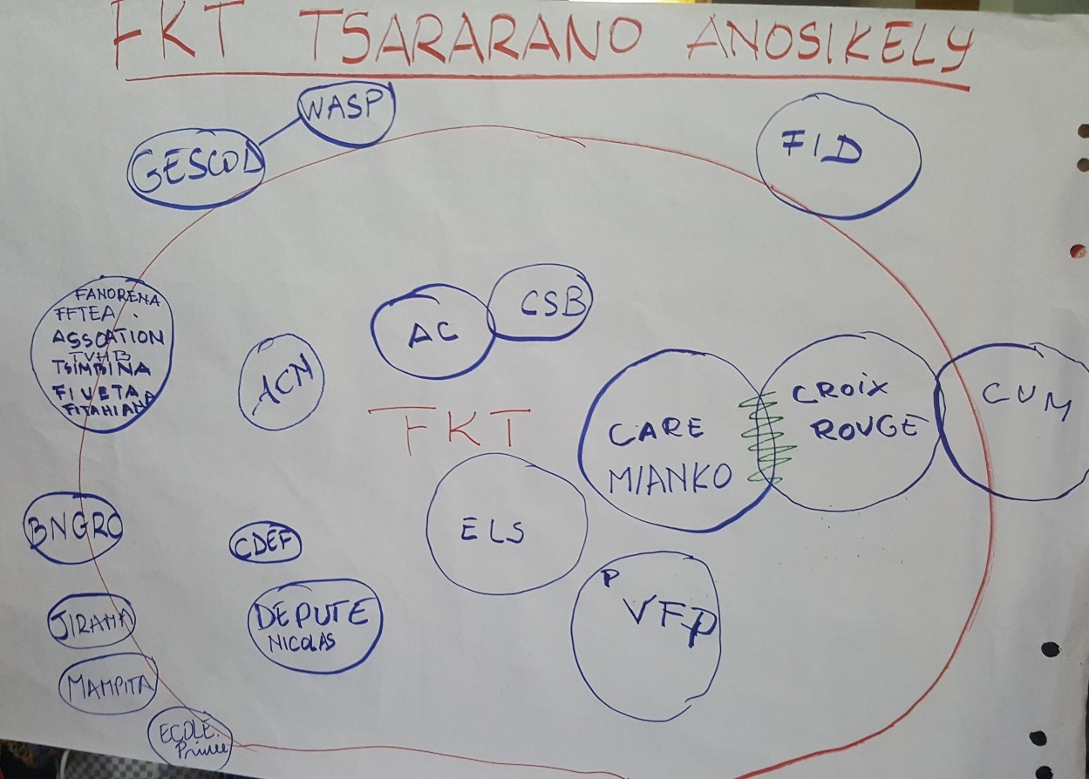

|  |  |
| --- | --- |
| **ABREVIATION** | **ACTIVITES** |
| **ELS (Equipe Locale de Secours)** | Sensibilisation concernant les Catastrophes naturelles |
| **ACN (Agent communautaire Nutrition)** | Agent communautaire de Nutrition |
| **AC (Agent communautaire)** | Sensibilisation en matière de santé, distribution de médicaments gratuits |
| **CSB II** | Centre de Santé de base |
| **CARE MIANKO** | Catastrophes naturelles |
| **VFP (Comité de vigilance)** | Protection de la population et leur biens |
| **DEPUTE** | Aide en équipements matériels |
| **CDEF** | Soutien aux victimes de violence |
| **CROIX ROUGE MALAGASY** | Réduction des risques de catastrophes |
| **ECOLE PRIVEE** | Aide dans l'hébergement des victimes de l'inondation |
| **MAMPITA** | Assistance administrative dans l'élaboration d'une copie et CIN |
| **JIRAMA** | Eau et Electricité |
| **BNGRC** | Aides aux victimes de catastrophes naturelles |
| **ASSOCIATION** | Aide dans le curage des canaux |
| **GESCOD - WASP** | Distribution d'eau potable et WC |
| **FID** | Aide aux assainissement |
| **CUM** | Aide aux nettoyage |

## C- Analyser et définir les niveaux de risques

### **Analyse des moyens de subsistance**

L’analyse des moyens de subsistance permet de faire l’analyse de l’impact des aléas sur les moyens de subsistance et de voir les différentes façons pour les atténuer. Elle permet également de connaitre :

* Si l’activité génératrice de revenus est un travail destiné exclusivement pour les hommes ou pour les femmes ou bien c’est un travail qui peut être effectué par les deux sexes.
* Le pourcentage de revenus total apporté par l’activité
* Les membres du ménage employés dans l’activité : Est ce le père, la mère, les deux ensembles, les enfants ou bien toute la famille.
* Quelles sont les menaces sur l’activité en cas d’aléa
* Est-ce qu’il y a d’autres moyens de subsistance alternatifs
* Ce que le ménage peut faire pour atténuer l’impact de l’aléa sur les moyens de subsistance.

|  |  |  |  |  |
| --- | --- | --- | --- | --- |
| N° | Commerçant / Marchand ambulant | Blanchisseuse | Eleveur (Porc, volaille) | Livreur d’eau |
| 1 | **Qui l’effectue (homme, femme)** | | | |
| Homme et Femme | Femme | Homme et femme | Homme |
| 2 | **Les membres du ménage employés dans l’activité** | | | |
| Parents et enfants | Mère | Les parents | Père |
| 3 | **% du revenu total fourni par l’activité** | | | |
| 70% | 70% | 80% | 60% |
| 4 | **Moyens de subsistance alternatifs ?** | | | |
| Eleveur – démarcheur | Travail journalier, vente de charbon et de petits produits | Travail journalier | Travail journalier  Livraison de charbon ou de bois |
| 5 | **Quelles sont les menaces de l’activité ?** | | | |
| Inondation : Coupure des routes, pas de produits, Baisse de la clientèle, Pas d’endroit où vendre  Incendie : Perte des produits | Inondation ; cyclone : Ne peut pas travailler | Cyclone et inondation : Perte des bétails  Epidémie : Mort des bétails | Inondation : Baisse de la clientèle |
| 6 | **Que peut-on faire pour réduire les impacts de l’aléa sur les moyens de subsistance ?** | | | |
| Vente des bétails  Faire des ventes en ligne | S’affilier dans des associations (Voamamy) | Fortification des cases d’animaux  Déplacement des bétails dans des endroits surs (en hauteur) |  |

### **Etoile de la résilience**

L’étoile de la résilience est un outil utilisé dans le cadre de l’évaluation de la vulnérabilité et des capacités pour comprendre la capacité d’une communauté ou d’une population à faire face et à se remettre d’une crise ou d’un choc tel que les catastrophes naturelles ou évènements perturbateurs.

L’étoile de la résilience comprend **onze** dimensions clés, qui sont évaluées pour déterminer le niveau de résilience d’une communauté :

* **Gestion des risques et des catastrophes :** Une communauté résiliente connaît et gère ses risques. Ceci comprend a) la préparation aux risques sur le plan communautaire (équipes d’intervention, atténuation des risques, systèmes d’alerte précoce et d’évacuation), l’adaptation aux tendances des dangers, ainsi que la préparation des ménages (abris sûrs, kits et plans d’urgence)
* **Santé :** Une communauté résiliente est saine. Cela inclut une bonne connaissance des maladies courantes et des actions de base pour les prévenir, des modes de vie et des pratiques sains, ainsi que l’accès et l’utilisation des services de santé
* **Wash (Eau, Assainissement et Hygiène)** : Une communauté résiliente est en mesure de répondre à ses besoins de base en eau et assainissement. Cela comprend l’accès à l’eau potable (à tout moment de l’année), les pratiques de traitement de l’eau, le lavage des mains et l’hygiène personnelle, ainsi que l’accès et l’utilisation de latrines hygiéniques
* **Logement :** Une communauté résiliente peut répondre à ses besoins de base en matière de logement. Cela comprend a) la construction et la situation sûres des maisons, ainsi que b) la fourniture d’un logement suffisant et adéquat pour tous les membres de la communauté.
* **Alimentation et nutrition :** Une communauté résiliente peut répondre à ses besoins alimentaires de base. Cela inclut la disponibilité, l’accès et l’utilisation de la nourriture tout au long des saisons, ainsi que des régimes alimentaires sains et nutritifs pour tous
* **Cohésion sociale :** Une communauté résiliente dispose d’une cohésion sociale. Cela inclut le sens de la communauté, la confiance, le soutien mutuel et l’action collective, l’organisation et les groupes communautaires, ainsi que la sécurité et la gestion de la paix/des conflits.
* **Inclusion :** Une communauté résiliente est inclusive. Cela fait référence à la prise de décision et à la gestion des affaires communautaires qui incluent tous les genres, les personnes handicapées et l’ensemble des sous-groupes ethniques, religieux ou politiques au sein de la communauté
* **Opportunités économiques :** Une communauté résiliente dispose d’opportunités économiques variées. Cela inclut la diversité des sources de revenus, la sensibilité limitée aux phénomènes météorologiques extrêmes, les mesures de résilience économique (épargne, accès au crédit, assurance), l’accès au marché et des chaînes de valeur favorables, ainsi que de faibles ratios dette/revenu et dépendance
* **Infrastructures et services :** Une communauté résiliente dispose d’infrastructures et de services bien entretenus. Cela comprend des infrastructures fiables et robustes (routes, services publics, bâtiments publics) ainsi que des services de base accessibles (éducation, santé, administration publique)
* **Gestion des ressources naturelles :** Une communauté résiliente gère ses ressources naturelles de manière durable. Cela inclut une gestion efficace des champs, des forêts, des poissons, des autres espèces marines et des eaux souterraines de manière à préserver les ressources pour les générations futures.
* **Connectivité :** Une communauté résiliente est connectée. Cela inclut des relations solides et de soutien avec les agences gouvernementales du district et d’autres organisations externes, ainsi que l’accès à l’information

### **Analyse des vulnérabilités**

**INONDATION**

|  |  |  |  |
| --- | --- | --- | --- |
| **Caractéristiques** | **Aspects de la vulnérabilité et ses causes** | **Evaluation des risques** | **Classe**  **ment** |
| GRC | Insuffisance de l'ELS  Manque de matériels pour les ELS Insuffisance des sensibilisations | L’insuffisance des ELS et le manque de matériles appropriés limitent la capacité d’intervenetion en cas d’inondation. | Fort |
| Eau et assainissement | Canaux d'évacuation bouchés Manque de nettoyage générale du Fokontany Manque de WC et de bains-douches  Manque de sensibilisation | La présence de canaux d’évacuation bouchés et le manque de nettoyage général entrainent des conditions sanitaires insalubres, propices à la propagation de maladies d’origine hydrique. | Fort |
| Habitat | Endroit bas facilement inondable Habitation dans des endroits inappropriés Matériaux de construction de mauvaise qualité | Les habitats situés dans des zones inondables et construits avec des matériaux de mauvaise qualité sont vulnérables aux dommages, entrainant la perte de logements et de biens matériels. | Fort |
| Inclusion | Pas de prise en charge spécifique des personnes handicapées | Limite l’efficacité des efforts de réponse communautaire. | Fort |
| Opportunités économiques | Pas de sources de revenus secondaires | L’absence de sources de revenus secondaires accentuent la précarité économique des ménages en cas d’inondations. | Fort |
| Connectivité | Communication pas fluide  Manque de matériels de sensibilisation (Mégaphone, etc) Les messages ne parviennent pas aux sourds et aux personnes âgées | La communication peu fluide et le manque de matériels de sensibilisation entravent la diffusion d’informations cruciales sur la préparation et la réponse aux inondations. | Fort |
| Nutrition | Le peu de nourritures qu'on a pu mettre de côté est inondé Les marchés sont aussi inondées | Les inondations compromettent l’accès à la nourriture, avec des réserves inondées et des marchés fermés | Fort |
| Santé | Pas de CSB et d'hôpital | L’absence de centres de santé rend plus difficile la prise en charge des problèmes de santé liés aux inondations. | Fort |

**CYCLONE**

|  |  |  |  |
| --- | --- | --- | --- |
| **Caractéristiques** | **Aspects de la vulnérabilité et ses causes** | **Evaluation des risques** | **Classe**  **ment** |
| GRC | Insuffisance des sites d'hébergement | Augmentation du nombre de personnes sans abri ou contraintes à rester dans des zones dangereuses. | Fort |
| Eau et assainissement | Puits situé dans un endroit bas | Puits vulnérables à la contamination par les inondations, compromettant l’accès à une eau potable et exacerbant les risques sanitaires. | Fort |
| Habitat | Maisons pas solides Constructions le long des canaux d'évacuation | Les maisons fragiles et les constructions inappropriées le long des canaux d’évacuation sont particulièrement susceptibles d’être endommagées ou détruites par les vents forts et les inondations associées aux cyclones. | Très fort |
| Cohésion sociale | Individualisme | Limite la solidarité et la coopération nécessaires pour la préparation et la réponse aux cyclones. | Fort |
| Opportunités économiques | Beaucoup de sans emplois | Le chômage élevé et le manque d’opportunités économiques rendent les ménages moins résilients face aux impacts des cyclones. | Fort |
| Nutrition | Manque de réserve de nourritures | Le manque de réserves de nourriture rend les ménages particulièrement vulnérables à l’insécurité alimentaire après un cyclone. | Moyen |
| Santé | Pas de centres de santé | L’absence de centres de santé accessibles complique l’accès aux soins en cas de blessures ou de maladies liées aux cyclones, aggravant la situation des populations touchées. | Fort |

**MALADIES**  Haut du formulaire

|  |  |  |  |
| --- | --- | --- | --- |
| **Caractéristiques** | **Aspects de la vulnérabilité et ses causes** | **Evaluation des risques** | **Classe**  **ment** |
| Infrastructure | Insuffisance des latrines  Défécation à l’air libre | L’absence de latrines appropriées augmente le risque de maladies d’origine hydrique et d’infections, car les populations sont contraintes à la défécation à l’air libre, polluant l’environnement et les sources d’eau. | Fort |
| Santé | Automédication  Ne pas suivre les instructions des médecins | L’automédication peut mener à des complications de santé graves et à une résistance aux médicaments.  Le non-respect des consignes médicales retarde la guérisons et peut aggraver la maladie | Fort |
| Eau et assainisse  Ment | Problèmes d’eau potable  Eau stagnante  Beaucoup des broussailles  Prolifération des moustiques  Défécation à l'air libre  Eparpillement des ordures  Invasion des rats | L’eau stagnante et les broussailles favorisent la reproduction des moustiques, augmentant le risque de maladies telles que le paludisme.  Les problèmes d’eau potable et l’éparpillement des ordures créent des conditions propices à la prolifération des bactéries et de rongeurs, augmentant le risque d’infections et d’épidémies. | Fort |
| Nutrition | Alimentation pas saine | Une alimentation déséquilibrée ou insuffisante entraine une malnutrition, réduisant la résistance aux maladies et augmentant la vulnérabilité aux infections. | Fort |

Bas du formulaire

**INCENDIE**  Haut du formulaire

|  |  |  |  |
| --- | --- | --- | --- |
| **Caracté**  **ristiques** | **Aspects de la vulnérabilité et ses causes** | **Evaluation des risques** | **Classe**  **ment** |
| **GRC** | Etroitesse des rues empêchant les pompiers de passer | L’étroitesse des rues entrave l’accès des pompiers, augmentant le risque de propagation rapide de l’incendie et mettant en danger la vie des habitants. | Très fort |
| **Infrastructure** | Poteaux électriques brulés | La présence de poteaux électriques brûlés accroit le risque d’incendies supplémentaires, ce qui peut aggraver la situation et compliquer les efforts de luttre contre le feu. | Très fort |
| **Eau, hygiène et assainissement** | Fermeture des BF | Insuffisance des eaux pour arrêter le feu | Très fort |
| **Habitat** | Maisons trop proches les unes des autres | La proximité des maisons favorise la propagation des flammes, conduisant à la destruction totale des habitations. | Très fort |
| **Santé** | Pas de centres de santé | L’absence de centres de santé accessibles augmente le risque de complications médicales pour les victimes d’incendies. | Très fort |

**INSECURITE**

|  |  |  |  |
| --- | --- | --- | --- |
| Caractéristiques | Aspects de la vulnérabilité et ses causes | Evaluation des risques | Classe  ment |
| GRC | Pas de poste avancé | Insécurité accrue et sentiments d’abandon de la part de la population | Fort |
| Cohésion sociale | Les gens ont peur d'intervenir en cas d'alerte de cambriolage | La peur d’intervenir lors d’une alerte de cambriolage limite l’efficacité des réponses collectives à l’insécurité. | Fort |
| Habitat | Serrures des portes et fenêtres non sécurisées | Les serrures non sécurisées rendent les habitations faciles à cambrioler. | Très fort |

### 

### **Analyse des capacités**

|  |  |  |  |
| --- | --- | --- | --- |
| **Caractéristiques** | **Capacités** | **Impacts** | **Classement** |
| GRC | Existence des ELS – Chefs secteurs – VFP (Comité de vigilance) | La présence de personnel formé contribue à une réponse efficace en cas de sinistre mais nécessite des améliorations. | Moyen |
| Infrastructures | Existence EPP | Ces infrastructures peuvent servir d’abris temporaires en cas d’inondation ou de cyclone | Faible |
| Santé | Existence : CSB II - AC | Sensibilisations – Vaccination – Distribution de moustiquaire | Faible |
| Eau, hygiène et assainissement | Existence: Pompe à eau – Bassin lavoir – bain douche | L’accès à l’eau potable améliorent les conditions sanitaires. | Faible |
| Nutrition | Aide des BNGRC, de Nutrizaza et des grossistes | Aide alimentaire et accessibilité des aliments | Fort |
| Connectivité | Radio – Télévision - Mégaphone | Ces moyens facilitent la communication | Fort |
| Habitat | Maison en brique 35%  Maison en ciment 5% | Les maisons en dur sont plus résistantes face aux aléas. | Fort |

**Bas du formulaire**

Haut du formulaireBas du formulaire

## D- LES PLANS D’ACTIONS

A partir des arbres à problèmes et à solutions, on a pu identifier les actions à entreprendre et élaborer un plan d’action

|  |  |  |  |  |  |  |
| --- | --- | --- | --- | --- | --- | --- |
| ALEA | PROBLEMES IDENTIFIES | ACTIONS A ENTREPRENDRE | SECTEURS TOUCHES | DELAI D’ EXECU  TION | BESOINS D’APPUIS | PARTIES PRENANTES |
| Inondation | Manque de matériels pour les ELS | Fournir des équipements et des formations pour les ELS | Tous les secteurs | Court terme | Appui technique et financier | FKT – ELS – CRM – ONG |
| Insuffisance des Canaux d’évacuation | Réhabilitation des égouts et améliorations du drainage  Création de nouveaux canaux d’évacuation | Tous les secteurs | Moyen terme | Appui technique et financier | FKT – ELS – CRM – ONG |
| Des Constructions illicites | Suppression des infrastructures sur les canaux  Contrôle par les autorités | Tous les secteurs | Court à long terme | Appui technique et financier | FKT – CUM – ONG |
| Canaux bouchés par les ordures | Curage des canaux  Nettoyage collectif  Mise en place de bacs à ordures intermédiaires.  Campagne de sensibilisations Wash  Sanction pour pollution | Tous les secteurs | Court terme | Appui technique et financier | FKT – ELS – RF2 – ONG – CUM |
| Destructions des ponts (ponts endommagés) MADY sy PONT BLANC | Réparation du Pont Mady  Suppression de la buse du Pont Mady  Ajouter une voie navigable  Réparation et amélioration du clapet | Tous les secteurs | Moyen terme | Appui technique et financier | FKT – ELS - ONG – CUM |
| Route en mauvais état et inondable | Réhabilitaion des routes  Entretien régulier pour éviter les dégradations | Tous les secteurs | Moyen terme | Appui technique et financier | FKT – ELS - ONG – collectivités locales |
| Problème d’eau potable  Problème d’électricité | Sensibilisation au traitement de l’eau et au stockage avant les catastrophes et à la préparation de bougies, lampes à pétrole. Etc. | Tous les secteurs | Moyen terme | Matériel de purification d’eau | FKT – ELS - ONG – collectivités locales |
| Des personnes qui profitent pour voler durant les évacuations | Instauration de DINA (Sanction communautaires pour dissuader les vols) | Tous les secteurs | Court terme | Matériel de purification d’eau | Autorités locales |

|  |  |  |  |  |  |  |
| --- | --- | --- | --- | --- | --- | --- |
| ALEA | PROBLEMES IDENTIFIES | ACTIONS A ENTREPRENDRE | SECTEURS TOUCHES | DELAI D’ EXECU  TION | BESOINS D’APPUIS | PARTIES PRENANTES |
| Cyclone | Les gens n'écoutent et ne suivent pas les consignes données par les ELS | - Campagnes de sensibilisation régulières  - Formation des ELS | Tous les secteurs | Court terme | Appui technique et financière | ELS – CRM – FKT |
| Routes en mauvais état | Réhabilitaion des routes  Entretien régulier pour éviter les dégradations | Tous les secteurs | Moyen terme | Appui technique et financier | FKT – ELS - ONG – collectivités locales |
| Eau insalubre  Pas de récipients pour stocker de l'eau  Pas de WC  Eparpillement des ordures | Sensibilisation au traitement de l’eau et au stockage avant les catastrophes  Construction de latrines publiques  Campagnes de nettoyage  Sensibilisation à l’hygiène | Tous les secteurs | Moyen terme | Appui technique et financier | FKT – ELS - ONG – RF2 |
| Construction de maisons à côté des canaux d'évacuation Maisons en "Satrana" | Suppression des infrastructures sur les canaux  Contrôle par les autorités  Sensibilisation pour la fortification des maisons | Tous les secteurs | Court à long terme | Appui technique et financier | FKT – CUM – ONG |
| Cambriolage des maisons laissées par les sinistrés | Mise en place de patrouilles de sécurité durant les évacuations | Tous les secteurs | Court terme | Non | FKT – VFP – Forces de l’ordre |
| Précarité des nourritures Pas de réfrigérateur pour conserver les aliments | Sensibilisation au stockage d’aliments avant le cyclone | Tous les secteurs | Court terme | Non | FKT – ELS |
| Insuffisance des personnes formés en premiers secours  Pas de CSB II ni de clinique | Formation des ELS et volontaires en premiers secours | Tous les secteurs | Moyen terme | Appui technique et financier | FKT – ELS – ONG - CRM |

|  |  |  |  |  |  |  |
| --- | --- | --- | --- | --- | --- | --- |
| ALEA | PROBLEMES IDENTIFIES | ACTIONS A ENTREPRENDRE | SECTEURS TOUCHES | DELAI D’ EXECU  TION | BESOINS D’APPUIS | PARTIES PRENANTES |
| MALADIES | Problèmes d’eau potable | Sensibilisation au traitement de l’eau | Tous les secteurs | Court terme | Appui technique et financier | AC – FKT – CSB II |
| Eau stagnante  Beaucoup des broussailles  Prolifération des moustiques | Elimination des eaux stagnantes et débroussaillage  Sensibilisation pour l’utilisation des moustiquaires  Distribution de moustiquaires. | Tous les secteurs | Court terme | Appui technique et financier | AC – FKT – CSB II – Min Santé |
| Alimentation pas saine | Campagnes de sensibilisation sur l’alimentation saine | Tous les secteurs | Moyen terme | Appui technique et financier | ACN – ONG |
| Défécation à l'air libre | Sensibilisation sur l’hygiène  Campagnes pour l’utilisation des latrines | Tous les secteurs | Court terme | Appui technique et financier | AC – FKT – CSB II – Min Santé |
| Insuffisance des latrines | Constructions des latrines publiques  Réhabilitation des infrastructures existantes | Tous les secteurs | Moyen terme | Appui technique et financier | FKT – ONG – CUM |
| Eparpillement des ordures  Invasion des rats | Organisation de nettoyages collectifs mensuels  Mise en place de bacs à ordures | Tous les secteurs | Court terme | Appui technique et financier | FKT – ONG – CUM – RF2 |
| Automédication  Ne pas suivre les instructions des médecins | Sensibilisation sur l’importance de suivre les prescriptions médicales | Tous les secteurs | Court terme | Appui technique et financier | FKT – AC – CSB II |

|  |  |  |  |  |  |  |
| --- | --- | --- | --- | --- | --- | --- |
| ALEA | PROBLEMES IDENTIFIES | ACTIONS A ENTREPRENDRE | SECTEURS TOUCHES | DELAI D’ EXECU  TION | BESOINS D’APPUIS | PARTIES PRENANTES |
| INCENDIE | Pas de demande d'autorisation du Fokontany avant de construire une maison | Sensibilisation sur l’importance de respecter les réglementations d’urbanisme | Tous les secteurs | Court terme | Non | FKT – CUM |
| Etroitesse des ruelles | - Evaluer et identifier des accès alternatifs pour les véhicules de pompiers  - Aménager les ruelles pour faciliter l’accès | Tous les secteurs | Moyen terme | Appui technique et financier | FKT, Pompier, ONG, ELS |
| Manque de points d'eau | - Mise en place de "bouche d'incendie" | Tous les secteurs | Long terme | Appui technique et financier | FKT, Pompier, ONG, ELS |
| Maisons en « satrana » (Bois) et qui sont collées les unes aux autres | Faire respecter le plan d’urbanisme  Encourager l’utilisation de matériaux de construction résistants au feu | Tous les secteurs | Moyen terme | Appui technique et financier | FKT – CUM – ONG |
| La population ne connait pas le numéro pour contacter les pompiers | Campagne de sensibilisation pour diffuser le numéro d’urgence des pompiers | Tous les secteurs | Court terme | Non | Médias locaux  ELS |
| Imprudence  Utilisation de lampes à pétrole  Court-circuit | Sensibilisation pour l’utilisation des lampes solaires  Inspection régulière des installations électriques  Vérification des poteaux électriques | Tous les secteurs | Court terme | Appui technique et financier | FKT – CUM – Jirama - ELS |
| Ignorance des causes des incendies | Sensibilisations sur les causes et les préventions contre des incendies | Tous les secteurs | Moyen terme | Appui technique et financier | FKT – ELS – Pompier – CRM – CUM |

Haut du formulaire

Bas du formulaire

|  |  |  |  |  |  |  |
| --- | --- | --- | --- | --- | --- | --- |
| ALEA | PROBLEMES IDENTIFIES | ACTIONS A ENTREPRENDRE | SECTEURS TOUCHES | DELAI D’ EXECU  TION | BESOINS D’APPUIS | PARTIES PRENANTES |
| INSECURITE | - Pas de poste avancé  - Ronde effectuée par le comité de vigilance non autorisée par la police au niveau du pipeline | Création d'une Poste avancée  Mise en place et mise en application des disciplines (Dina) | Tous les secteurs | Court à long terme | Appui technique et financier | FKT – Leaders communautaires – Forces de l’ordre |
| Insuffisance des portails au niveau des ruelles  Insuffisance des poteaux électriques | Installer des portails dans les ruelles  Augmenter le nombre des poteaux électriques | Tous les secteurs | Moyen terme | Appui technique et financier | FKT – Jirama – Communautés |
| Il n’y a plus de comité de vigilance | Mise en place des Comités de Sécurité Locale  Bien sélectionner les agents de sécurité | Tous les secteurs | Court terme | Non | FKT – Leaders communautaires - |
| Problèmes financiers  Pauvreté | - Promouvoir des formations professionnelles et techniques | Tous les secteurs | Long terme | OUI | ONG éducatives, collectivités locales |
| Manque de communication entre police et communauté | Campagne de sensibilisation pour diffuser le numéro des forces de l’ordre | Tous les secteurs | Court terme | Non | Médias locaux  FKT - VFP |
| Consommation de drogue et d'alcool | Sensibiliser les jeunes sur les dangers de la drogue  Créer des centres de loisirs  Instaurer un horaire de fermeture des bars  Dénoncer aux polices les trafiquants de drogue | Tous les secteurs | Moyen à long terme | Appui technique et financier | ONG éducatives – FKT – VFP – CUM – ONG |
| Jeux d'argent dans chaque coin de rue | Éradiquer les jeux d'argent dans les ruelles  Suivi et contrôle | Tous les secteurs | Court terme | Non | VFP – Chefs secteurs |

# CONCLUSION

En conclusion, cette évaluation des vulnérabilités et des capacités dans le Fokontany Tsararano Nosikely a permis de mettre en lumière les défis et les opportunités auxquelles sont confrontées cette communauté en matière de gestion des risques et de catastrophes.

Cette évaluation constitue une étape importante dans le processus continu de renforcement de la préparation aux catastrophes et de protection des communautés les plus vulnérables contre les aléas naturels. Les recommandations et les actions identifiées dans ce rapport serviront de base solide pour guider les efforts futurs visant à améliorer la sécurité et le bien-être des populations locales.